**“课程设计报告”正文**

**一 系统意义以及主要功能；**

本系统能对学生学号，姓名，所在系，班级这些基本信息进行管理，并具有以下功能：

1、具有学生信息输入功能

2、具有学生信息删除功能

3、具有学生信息修改功能

4、具有学生信息查找功能

5、具有学生信息显示功能

6、具有学生信息插入功能

1. 具有学生课程成绩统计计算功能

**二 系统的功能结构图**

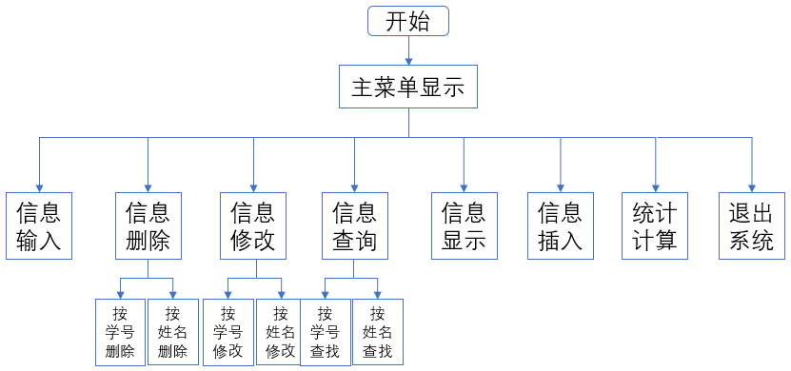

**三 各个功能流程图**

3.1信息输入函数 3.2.1信息删除函数（按学号删除）

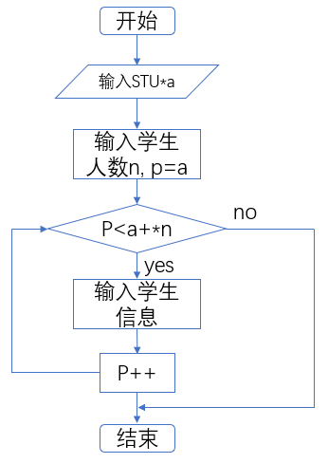 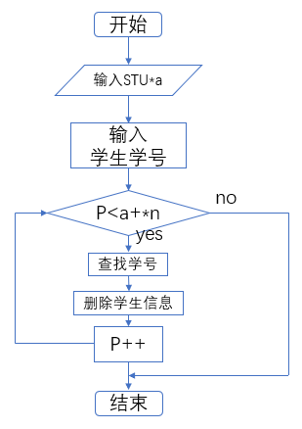

3.2.2信息删除函数（按姓名删除） 3.3.1信息修改函数（按学号修改）

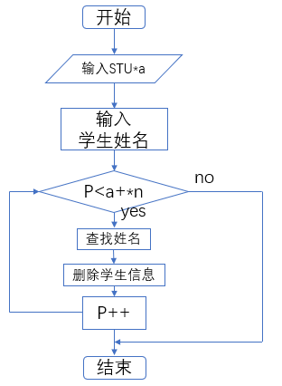 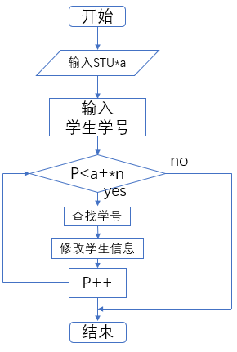

3.3.2信息修改函数（按姓名修改） 3.4.1信息查询函数（按学号查询）

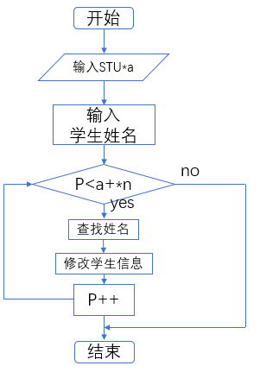 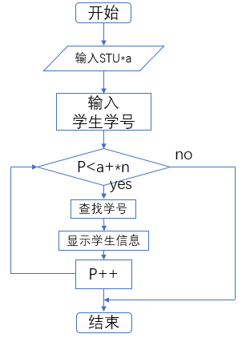

3.4.2信息查询函数（按姓名查询） 3.5信息显示函数（结果输出到文件）

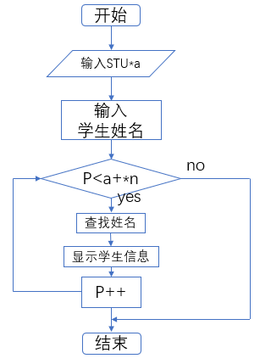 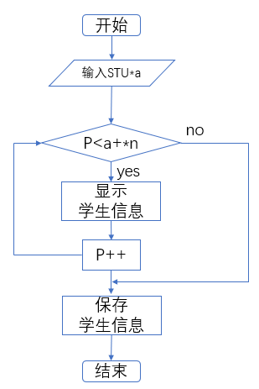

3.6信息插入函数 3.7统计计算函数

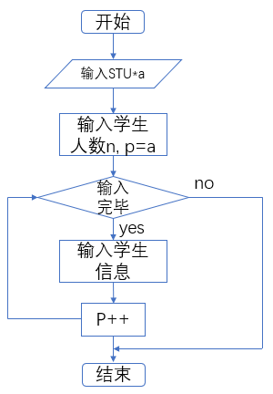 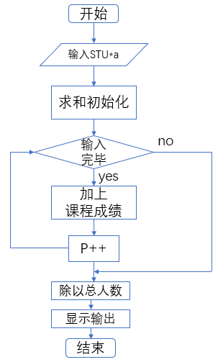

**四、调试运行**

4.1主菜单

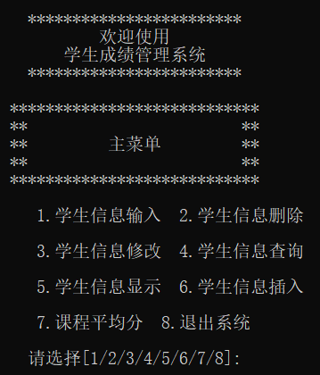

4.2.1信息输入

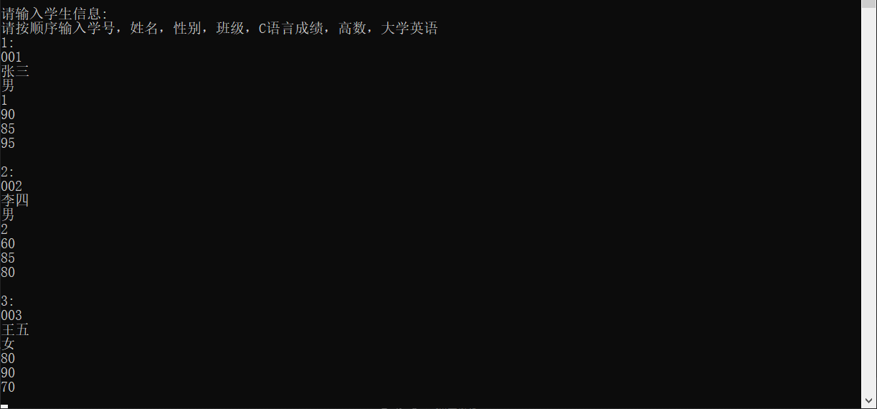

4.2.2信息输入的显示，输出

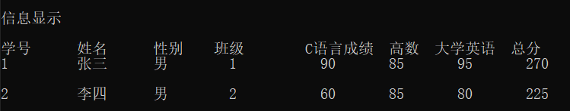

4.3信息删除，显示

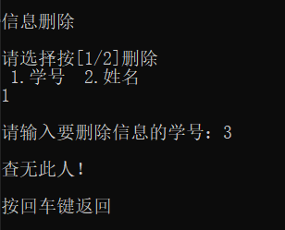

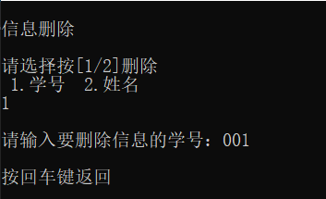

4.4信息修改，显示

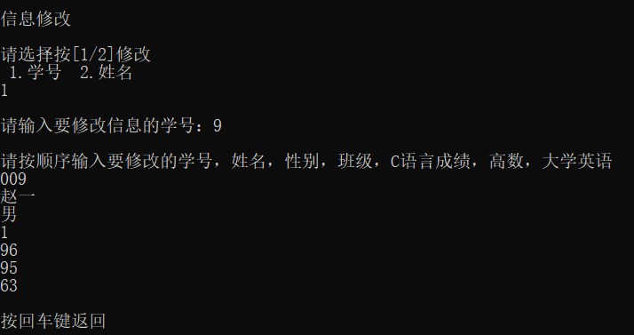



4.5信息查询

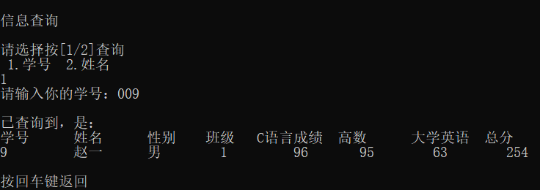

4.6信息插入

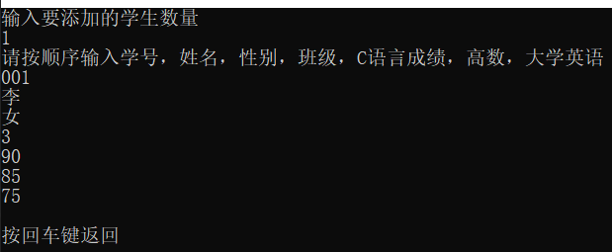

4.7 统计显示

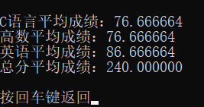

1. **系统使用说明**

在VC6.0下运行该程序，编译生成运行后，根据文字提示进行相应操作。

**六、C语言源程序代码**

#include<stdio.h>

#include<stdlib.h>

#include<conio.h>

#include<string.h>

typedef struct {

int num; //学号

char name[20]; //姓名

char sex[20]; //所在系

char ban[20]; //班级

int score_C; //C语言成绩

int score_math; //高数成绩

int score_English; //英语成绩

int total_score; //总分

}STU;

void AddData(STU*a, int *n); //信息插入

void Avg_show(STU*a, int n); //显示课程平均分

void input(STU*a,int *n); //信息输入

void del(STU*a,int*n); //信息删除

void rev(STU*a,int*n); //信息修改

void find(STU*a,int n); //信息查询

void disp(STU *a,int n); //信息显示

void menu(); //菜单

void main() //主函数

{

int i,num;

STU student[100];

while(1)

{

menu();

scanf("%d",&i);

switch(i)

{

case 1: input(student,&num);break;

case 2: del(student,&num);break;

case 3: rev(student,&num);break;

case 4: find(student,num);break;

case 5: disp(student,num);break;

case 6: AddData(student, &num); break;

case 7: Avg_show(student, num); break;

case 8: exit(0);

}

}

}

void Avg_show(STU*a, int n)

{

STU *p;

float ave_C = 0, ave_m = 0, ave_E = 0, ave_total = 0;

for (p = a; p < a + n; p++)

{

ave_C = ave_C + p->score_C;

ave_E = ave_E + p->score_English;

ave_m = ave_m + p->score_math;

ave_total = ave_total + p->total_score;

}

ave_C = ave_C / n;

ave_E = ave_E / n;

ave_m = ave_m / n;

ave_total = ave_total / n;

system("cls"); //清屏

printf("\nC语言平均成绩：%f\n", ave_C);

printf("高数平均成绩：%f\n", ave_m);

printf("英语平均成绩：%f\n", ave_E);

printf("总分平均成绩：%f\n", ave_total);

printf("\n按回车键返回");

getch();

}

void AddData(STU*a, int *n)

{

STU *p;

int i,m;

system("cls"); //清屏

printf("输入要添加的学生数量\n");

scanf("%d", &m);

printf("请按顺序输入学号，姓名，性别，班级，C语言成绩，高数，大学英语\n");

for (i = 0, p = a + *n;i<m; i++)

{

scanf("%d%s%s%s%d%d%d", &(p + i)->num, &(p + i)->name, &(p + i)->sex, &(p + i)->ban, &(p + i)->score_C, &(p + i)->score_math, &(p + i)->score_English);

(p + i)->total_score = (p + i)->score_C + (p + i)->score_math + (p + i)->score_English;

}

(*n) = (*n) + m;

printf("\n按回车键返回");

getch();

}

void disp(STU *a,int n) //信息显示

{

STU *p;

FILE *fp;

fp=fopen("save.out","w");

if(fp==NULL)

return;

else

{

fprintf(fp,"\t========================================\n");

fprintf(fp,"\t学号 姓名 性别 班级 C语言成绩 高数 大学英语 总分\n");

fprintf(fp,"\t========================================\n");

printf("\n信息显示\n");

printf("\n学号 姓名 性别 班级 C语言成绩 高数 大学英语 总分\n");

for(p=a;p<a+n;p++)

{

printf("%-8d %-8s %-8s %-8s %-8d %-8d %-8d %-8d\n",

p->num, p->name, p->sex, p->ban, p->score_C, p->score_math, p->score_English, p->total_score);

printf("\n");

fprintf(fp, "\t%-8d %-8s %-8s %-8s %-8d %-8d %-8d %-8d\n",

p->num, p->name, p->sex, p->ban, p->score_C, p->score_math, p->score_English, p->total_score);

}

fprintf(fp,"\t========================================\n");

}

fclose(fp);

printf("\n按回车键返回");

getch();

}

void input(STU*a,int *n) //信息添加

{

STU *p;

int i=1;

system("cls"); //清屏

printf("\n信息输入\n");

printf("\n请输入学生人数(1-100):");

scanf("%d",n);

printf("\n请输入学生信息:\n");

printf("请按顺序输入学号，姓名，性别，班级，C语言成绩，高数，大学英语");

for(p=a;p<a+*n;p++)

{

printf("\n%d:\n",i++);

scanf("%d%s%s%s%d%d%d",&p->num,&p->name,&p->sex,&p->ban,&p->score_C,&p->score_math,&p->score_English);

p->total_score = p->score_C + p->score_math + p->score_English;

}

printf("\n按回车键结束输入并返回");

getch();

}

void del(STU*a,int*n) //信息删除

{

int i,j,k=0,x;

STU *p;

int num;

char name[20];

system("cls"); //清屏

printf("\n信息删除\n");

printf("\n请选择按[1/2]删除\n 1.学号 2.姓名\n");

scanf("%d",&x);

if(x==1)

{

printf("\n请输入要删除信息的学号：");

scanf("%d",&num);

for(i=0,p=a;p<a+*n;i++)

if(num==(p+i)->num) //按学号查找

{ k=1;

for(j=i;j<*n-1;j++) //删除学生信息

*(p+j)=*(p+j+1);

(*n)--;

break;

}

else

{

printf("\n查无此人！\n");

break;

}

}

else if(x==2)

{

printf("\n请输入要删除信息的姓名：");

scanf("%s",&name);

for(i=0,p=a;p<a+*n;i++)

if(strcmp(name,(p+i)->name)==0) //按姓名查找

{ k=1;

for(j=i;j<*n-1;j++) //删除学生信息

*(p+j)=*(p+j+1);

(*n)--;

break;

}

else

{

printf("\n查无此人！\n");

break;

}

}

printf("\n按回车键返回");

getch();

}

void rev(STU*a,int*n) //信息修改

{

int i,k=0,x;

STU *p;

int num;

char name[20];

system("cls"); //清屏

printf("\n信息修改\n");

printf("\n请选择按[1/2]修改\n 1.学号 2.姓名\n");

scanf("%d",&x);

if (x==1)

{

printf("\n请输入要修改信息的学号：");

scanf("%d",&num);

for(i=0,p=a;p<a+*n;i++)

if(num==(p+i)->num) //按学号查找

{ k=1;

printf("\n请按顺序输入要修改的学号，姓名，性别，班级，C语言成绩，高数，大学英语\n");

scanf("%d%s%s%s%d%d%d", &(p + i)->num, &(p + i)->name, &(p + i)->sex, &(p + i)->ban,

&(p + i)->score_C, &(p + i)->score_math, &(p + i)->score_English);

(p + i)->total_score = (p + i)->score_C + (p + i)->score_math + (p + i)->score_English;

break;

}

else

{

printf("\n查无此人！\n");

break;

}

}

else if(x==2)

{

printf("\n请输入要修改信息的姓名：");

scanf("%s",&name);

for(i=0,p=a;p<a+*n;i++)

if(strcmp(name,(p+i)->name)==0) //按姓名查找

{ k=1;

printf("\n请按顺序输入要修改的学号，姓名，性别，班级，C语言成绩，高数，大学英语");

scanf("%d%s%s%s%d%d%d", &(p + i)->num, &(p + i)->name, &(p + i)->sex, &(p + i)->ban,

&(p + i)->score_C, &(p + i)->score_math, &(p + i)->score_English);

(p + i)->total_score = (p + i)->score_C + (p + i)->score_math + (p + i)->score_English;

break;

}

else

{

printf("\n查无此人！\n");

break;

}

}

printf("\n按回车键返回");

getch();

}

void find(STU*a,int n) //信息查询

{

int k=0,x;

int num;

STU *p;

char name[20];

system("cls"); //清屏

printf("\n信息查询\n");

printf("\n请选择按[1/2]查询\n 1.学号 2.姓名\n");

scanf("%d",&x);

if(x==1)

{

printf("请输入你的学号：");

scanf("%d",&num);

for(p=a;p<a+n;p++)

if(num==p->num) //按学号查找

{ k=1;

printf("\n已查询到，是：\n");

printf("学号 姓名 性别 班级 C语言成绩 高数 大学英语 总分\n");

printf("%-8d %-8s %-8s %-8s %-8d %-8d %-8d %-8d\n",

p->num,p->name,p->sex,p->ban,p->score_C,p->score_math,p->score_English,p->total_score);

break;

}

if(!k)

printf("\n抱歉，没有查询到！\n");

}

else if(x==2)

{

printf("请输入你的姓名：");

scanf("%s",&name);

for(p=a;p<a+n;p++)

if(strcmp(name,p->name)==0) //按姓名查找

{ k=1;

printf("\n已查询到，是：\n");

printf("学号 姓名 性别 班级 C语言成绩 高数 大学英语 总分\n");

printf("%-8d %-8s %-8s %-8s %-8d %-8d %-8d %-8d\n",

p->num, p->name, p->sex, p->ban, p->score_C, p->score_math, p->score_English, p->total_score);

break;

}

if(!k)

printf("\n抱歉，没有查询到！\n");

}

printf("\n按回车键返回");

getch();

}

void Avg_show(STU*a, int n)

{

STU *p;

float ave_C = 0, ave_m = 0, ave_E = 0, ave_total = 0;

for (p = a; p < a + n; p++)

{

ave_C = ave_C + p->score_C;

ave_E = ave_E + p->score_English;

ave_m = ave_m + p->score_math;

ave_total = ave_total + p->total_score;

}

ave_C = ave_C / n;

ave_E = ave_E / n;

ave_m = ave_m / n;

ave_total = ave_total / n;

system("cls"); //清屏

printf("\nC语言平均成绩：%f\n", ave_C);

printf("高数平均成绩：%f\n", ave_m);

printf("英语平均成绩：%f\n", ave_E);

printf("总分平均成绩：%f\n", ave_total);

printf("\n按回车键返回");

getch();

}

void find(STU*a,int n) //信息查询

{

int k=0,x;

int num;

STU *p;

char name[20];

system("cls"); //清屏

printf("\n信息查询\n");

printf("\n请选择按[1/2]查询\n 1.学号 2.姓名\n");

scanf("%d",&x);

if(x==1)

{

printf("请输入你的学号：");

scanf("%d",&num);

for(p=a;p<a+n;p++)

if(num==p->num) //按学号查找

{ k=1;

printf("\n已查询到，是：\n");

printf("学号 姓名 性别 班级 C语言成绩 高数 大学英语 总分\n");

printf("%-8d %-8s %-8s %-8s %-8d %-8d %-8d %-8d\n",

p->num,p->name,p->sex,p->ban,p->score_C,p->score_math,p->score_English,p->total_score);

break;

}

if(!k)

printf("\n抱歉，没有查询到！\n");

}

else if(x==2)

{

printf("请输入你的姓名：");

scanf("%s",&name);

for(p=a;p<a+n;p++)

if(strcmp(name,p->name)==0) //按姓名查找

{ k=1;

printf("\n已查询到，是：\n");

printf("学号 姓名 性别 班级 C语言成绩 高数 大学英语 总分\n");

printf("%-8d %-8s %-8s %-8s %-8d %-8d %-8d %-8d\n",

p->num, p->name, p->sex, p->ban, p->score_C, p->score_math, p->score_English, p->total_score);

break;

}

if(!k)

printf("\n抱歉，没有查询到！\n");

}

printf("\n按回车键返回");

getch();

}

void AddData(STU*a, int *n)

{

STU *p;

int i,m;

system("cls"); //清屏

printf("输入要添加的学生数量\n");

scanf("%d", &m);

printf("请按顺序输入学号，姓名，性别，班级，C语言成绩，高数，大学英语\n");

for (i = 0, p = a + *n;i<m; i++)

{

scanf("%d%s%s%s%d%d%d", &(p + i)->num, &(p + i)->name, &(p + i)->sex, &(p + i)->ban, &(p + i)->score_C, &(p + i)->score_math, &(p + i)->score_English);

(p + i)->total_score = (p + i)->score_C + (p + i)->score_math + (p + i)->score_English;

}

(*n) = (*n) + m;

printf("\n按回车键返回");

getch();

}

void disp(STU *a,int n) //信息显示

{

STU *p;

FILE *fp;

fp=fopen("save.out","w");

if(fp==NULL)

return;

else

{

fprintf(fp,"\t========================================\n");

fprintf(fp,"\t学号 姓名 性别 班级 C语言成绩 高数 大学英语 总分\n");

fprintf(fp,"\t========================================\n");

printf("\n信息显示\n");

printf("\n学号 姓名 性别 班级 C语言成绩 高数 大学英语 总分\n");

for(p=a;p<a+n;p++)

{

printf("%-8d %-8s %-8s %-8s %-8d %-8d %-8d %-8d\n",

p->num, p->name, p->sex, p->ban, p->score_C, p->score_math, p->score_English, p->total_score);

printf("\n");

fprintf(fp, "\t%-8d %-8s %-8s %-8s %-8d %-8d %-8d %-8d\n",

p->num, p->name, p->sex, p->ban, p->score_C, p->score_math, p->score_English, p->total_score);

}

fprintf(fp,"\t========================================\n");

}

fclose(fp);

printf("\n按回车键返回");

getch();

}

void menu() //菜单

{ system("cls");

printf("\n\t\t ************************ \n");

printf("\t\t 欢迎使用 \t\n");

printf("\t\t 学生成绩管理系统 \t\n");

printf("\t\t ************************ \n\n");

printf("\t\t****************************\n");

printf("\t\t** **\n");

printf("\t\t** 主菜单 **\n");

printf("\t\t** **\n");

printf("\t\t****************************\n\n");

printf("\t\t 1.学生信息输入 2.学生信息删除 \n\n");

printf("\t\t 3.学生信息修改 4.学生信息查询 \n\n");

printf("\t\t 5.学生信息显示 6.学生信息插入 \n\n");

printf("\t\t 7.课程平均分 8.退出系统 \n\n");

printf("\t\t 8请选择[1/2/3/4/5/6/7/8]: \n");

}

**七、心得体会**

通过这次C语言的课程设计，我明白了很多也知道了很多，更收获了很多。两周的课程设计已经结束了。回想学习C语言的过程中，既有快乐又有烦恼。

回顾这次课程设计，至今我仍感慨颇多，的确，自从拿到题目到完成整个编程，从理论到实践，在整整一个星期多的日子里，可以学到很多很多的东西，同时不仅可以巩固了以前所学过的知识，而且学到了很多在书本上所没有学到过的知识。通过这次课程设计使我懂得了理论与实际相结合是很重要的，只有理论和知识是远远不够的，只有把所学的理论知识与实际相结合起来，从理论中得出结论，才能真正为社会服务，从而提高自己的实际动手能力和独立思考能力。在设计的过程中遇到的问题，这毕竟独立做的，难免会遇到各种各样的问题，同时在设计的过程中发现自己的不足之处，对以前所学的知识理解得不够深刻，掌握得不够牢固，比如说结构体，文件等……通过这次课程设计之后，一定把以前所学过的知识从新温故。这次课设终于顺利完成了，在设计中遇到了很多编程问题。

　　做完这个课程设计，我们的自信一下子提高了，我们也会写程序了;尽管对于有些人这种程序会很简单，可对于我们C语言初学者来说，已经很不容易了。这次体验为以后的学习计算机的我们增强了信心。享受劳动成果的滋味实在美妙啊!

　　很感谢这次的课程设计，它使我更加地体会到多看专业书的重要性，只有掌握了一定量的专业知识才能得心应手地解决诸多问题;另外，在做任何事倒要有耐心，不要一遇到困难就退缩;在学习和工作中要时刻谨记“团结”二字，它好比通向成功的铺路石，不可或缺。

人生的道路是曲折的，但正是因为曲折人生才光彩夺目，在人生的道路上，总遇到重重困难，但正是因为困难我们才变得更坚强。今后的路还很长，面对困难，让我们用行动去俘虏它吧!

**八 参考文献**

《C语言课程设计（第2版）》

《C程序设计实训教程》

百度百科，百度文库